GUÍA DE LENGUAJE
Nombre: | Curso: KINDER | Fecha: semana N°25
¿QUÉ APRENDEREMOS?

Ámbito: Comunicación Integral
Núcleo: Lenguaje Verbal
Objetivo de Aprendizaje:
(3): Descubrir en contenidos lúdicos, atributos fonológicos de palabras conocidas, como conteo de palabras, segmentación y conteo de sílabas, identificación de sonidos finales e iniciales.
(6): Comprender contenidos explícitos de textos literarios y no literarios, a partir de la escucha atenta, describiendo información y realizando progresivamente inferencias y predicciones.
Objetivos de la semana:
- Fonema S introducción: pronunciación consonante S y sílabas.
- Rellenar la consonante S con material a libre elección. (fideos, papel picado, etc)
- Observar los objetos y colorear los que comienzan con la consonante S.
- Con ayuda de un adulto escuchar atentamente del texto.
- Escucha las preguntas y encierra la respuesta correcta.
- Decorar la palabra primavera utilizando diferentes materiales a libre elección (fideos, papel picado, témpera, pegamento, etc.)
- Crear un colgante de la primavera utilizando diferentes materiales.
Objetivo Transversal (6): Coordinar con precisión y eficiencia sus habilidades psicomotrices finas en función de sus intereses de exploración y juego.

Te invitamos a conocer la nueva consonante “S”

Para trabajar con mi guía necesito:
- Estar en un ambiente tranquilo.
- Lavarme las manos.
- Estar en compañía de un adulto.
- Contar con muchas ganas para responder.

¡¡¡¡Hola!!!!Los invito a conocer la consonante S.
Esta consonante se llama “ese” y su sonido es sss.
Está consonante está acompañada con las vocales y al juntarlas se forman sílabas.
Con ayuda de un adulto nombra la consonante junto a cada vocal. Realiza los ejercicios con tu boca son muy entretenidos.
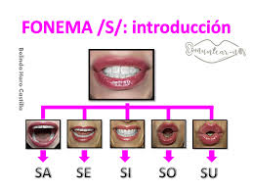
- Rellenar la consonante S con material a libre elección. (fideos, papel picado, etc)

- Observar los objetos y colorear los que comienzan con la consonante S.
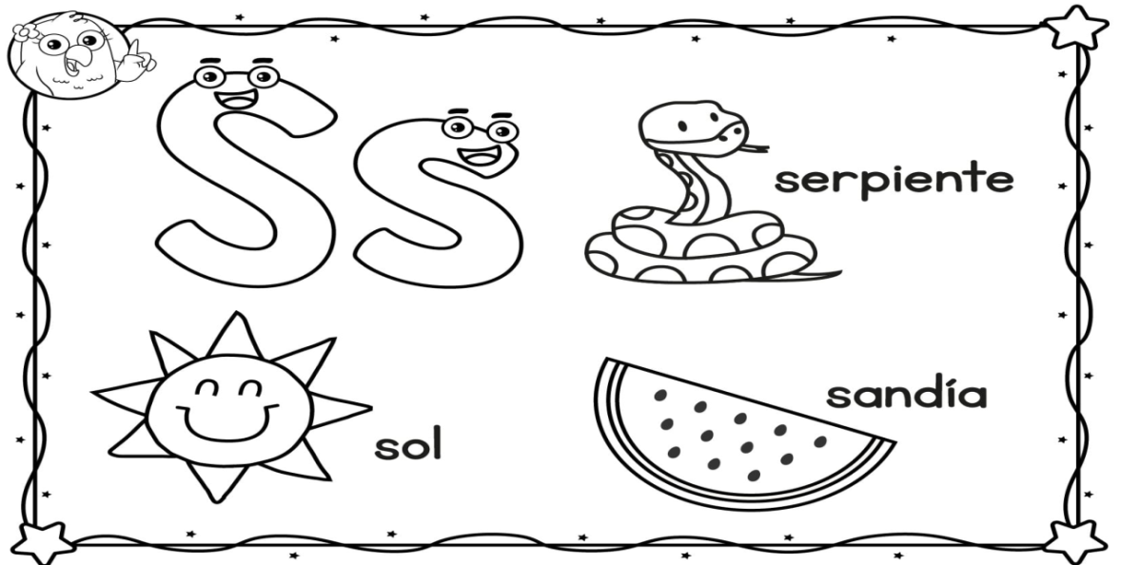
- Con ayuda de un adulto escuchar atentamente del texto.

Susi y Salomón.
Susi y Salomón son unos sapos muy mimosos.
Viven en una casita de madera al lado de un lago.
Cuando hace frío los dos sapos salen a buscar leña para calentar su casita. En la casa, Susi sacude los muebles y Salomón prende el fuego.
Cuando hace calor los dos salen a tomar sol al jardín.

- Escucha las preguntas y encierra la respuesta correcta.
¿Quiénes son Susi y Salomón?
caballos niños sapos

¿Qué usan Susi y Salomón para calentar su casita?
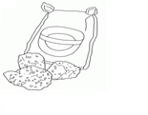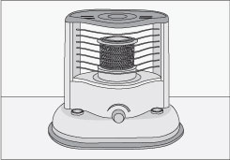
carbón leña estufa

- Decorar la palabra primavera utilizando diferentes materiales a libre elección (fideos, papel picado, témpera, pegamento, etc.)
- Crear un colgante de la primavera utilizando diferentes materiales.
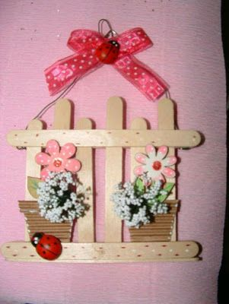

TICKET DE SALIDA
La siguiente actividad tiene como objetivo conocer cuánto aprendiste de la consonante S.

- Encierra en un círculo todas las consonantes “S” que encuentres.

A S O E S A S P S M A S

Encierra en un círculo las palabras que empiezan con S

